翻墙后常用网站：

Google：<https://www.google.com/ncr>

YouTube：<https://www.youtube.com>

Twitter：<https://twitter.com>

Facebook：<https://www.facebook.com>

上面的网站最好每个都注册一个账号，易用性比没有账号会有极大提升。

上面这四个网站只是基本每个搭建了自己SSR服务器翻了墙的人都会用到的，按照自己的需求，每个人需要的网站都不同，这个就需要大家自己去搜索了。

Google：

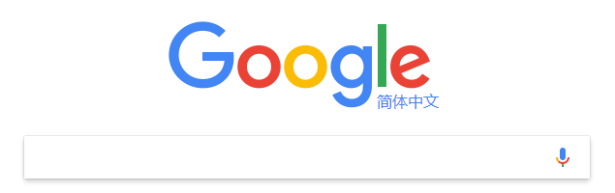

世界上最好的搜索引擎，搜素结果的实时性、精确性、相关性等秒杀国内的垃圾十八条街都不止。其实除了搜索引擎，谷歌公司还有很多其它极其优秀的产品，具体可查看此页面 <https://www.google.com/intl/zh-CN/about/products/> 。谷人希（谷歌，人类的希望）可不是白叫的，谷歌出品，必属精品。

YouTube：

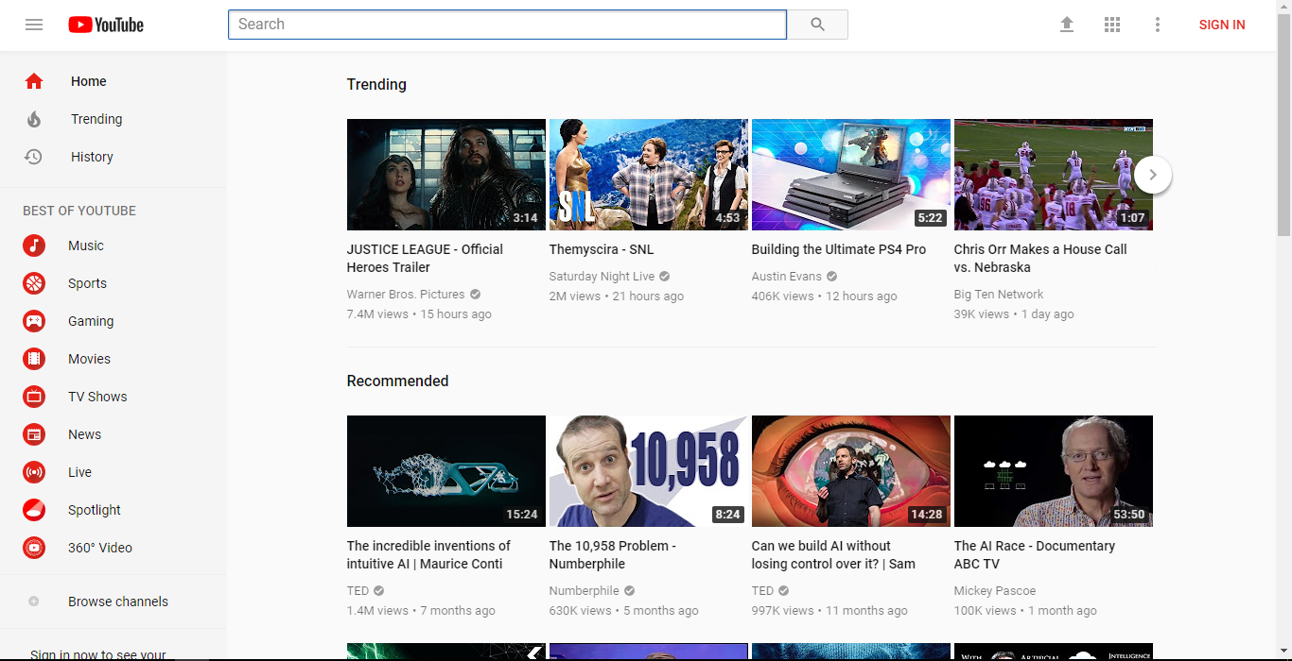

世界上所有上网的人群中几乎有三分之一的人每天在YouTube合计消费几亿个小时的时间观看视频。官方简介： <https://www.youtube.com/intl/zh-CN/yt/about/> 。

Twitter：

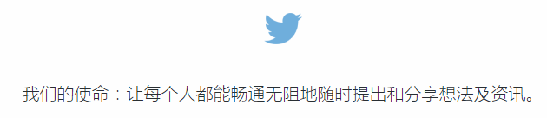

Twitter帮助中心： <https://support.twitter.com> 。

Facebook：

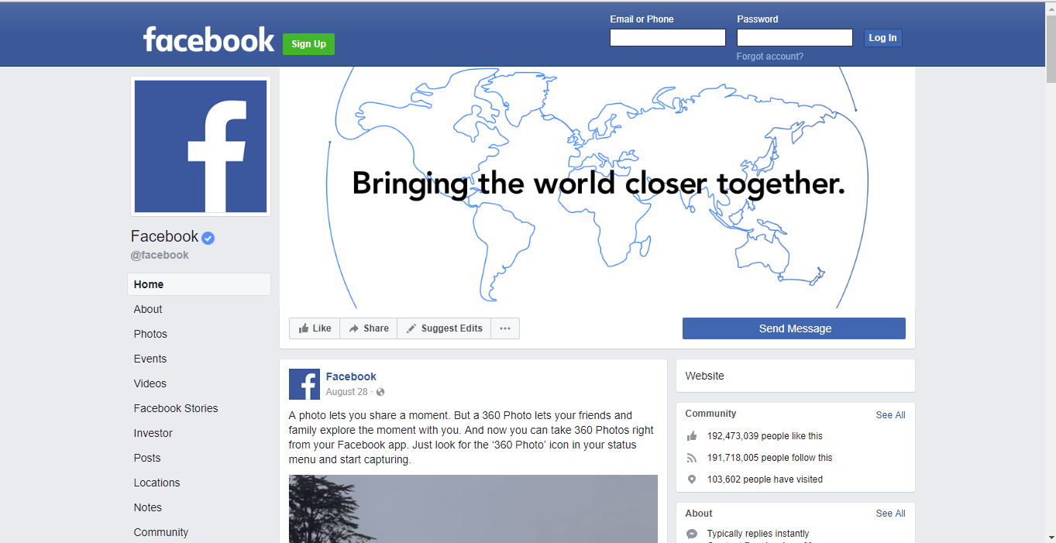

Facebook成立于2004年，致力于向人们提供分享平台，让世界更开放，联系更紧密。通过Facebook，人们与亲友保持联系，发现新鲜资讯，分享生活故事。截至2015年6月底，每月至少浏览Facebook一次的登记用户达14亿9千万，约占全球30亿网民的一半。当中6成半，即约96800多万用户，每日都会登录。

当然，墙外的世界无比广阔，不可能仅仅局限于这几个网站，大家尽情地探索吧！